1
BAB I

PENDAHULUAN

I.1 Latar belakang

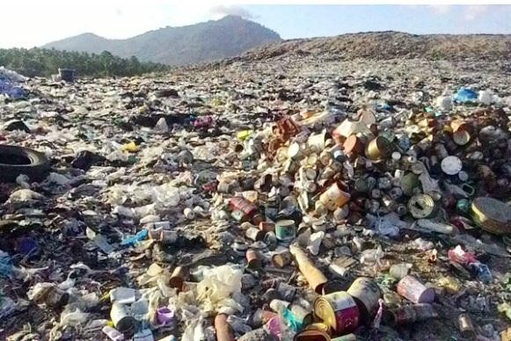

Gambar 1.1 TPA Sumompo

Seiring berkembangnya jaman dari tahun ketahun dan kemajuan industri di setiap daerah maupun negara. Adapun industi yang memproduksi minuman berbagai jenis minuman berkemasan plastiK. Namun sampai sekarang ini kemasan dari produk tersebut menjadi sampah ( limbah ) karena rata – rata kunsumen dari produk tersebut tidak menyadari bahwa efek dari limbah plastik tersebut dibuang begitu saja. Banyak kita jumpai limbah plastik tersebut dimana – mana, disetia pinggiran jalan maupun diselokan air hingga kesungai. Tanpa kita sadari bahwa semua jenis sampah akan menjadi dampak negatif yang sangat luarbiasa seperti pencemaran udara dan lingkungan, bau yang tidak sedap sehingga menjadi sumber penyakit bagi manusi.

Persampahan adalah isu penting dalam perkotaan yang dihadapi sejalan dengan perkembangan jumlah penduduk dan peningkatan aktivitas pembangunan. Peningkatan volime sampah berkembang secara eksponesial.

Kesadaran masyarakan akan kebersihan ternyata masih kurang, sampah – sampah banyak berserakan ditepi jalan yang pada akhirnya menyunbat saluran drainase di kota mando sendiri.
Pengolahan sampah dikota manado masih sangat berkurang dan TPA sumompo sudah sangat melebihi kapasita itu artinya kota manado terlalu banyak menghasilkan sampah sehinga tempat penampungan akhir menjadi penuh. Timbulnya sampah masih belum dapat di hentikan, akan tetapi di kelolah, dikurangi dan diminimalisasi dengan baik. Pembiayan dalam pengolahan sampah harus efektif dikelolah oleh pemerinda karena adapun biaya pengolahan sampah sangat tergolong mahal terutama dalam teknik operasional pengumpulan sampah serta pengangkutan. Sampah meliputi semua jenis material padat atau semi padat yang sudah tidak bernilai untuk digunakan. Sampah pada dasarnya merupakan suatu bahan yang terbuang/dibuang dari sumber hasil aktivitas manusia dan dapat mempunyai nilai ekonomi negatif karena dalam penangananya memerlukan biaya yang sangat mahal.1

1.1.1 peningkatan sampah dari tahun- ketahun

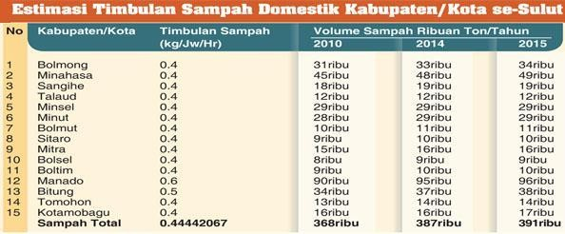

gambar 1.2 peningkatan sampah dari tahun - ketahun

1 http://manadopostonline.com/assets/images/nems/aw1_12061546.jpg

1.1.2 Berdasarkan Sumbernya

a. Sampah alam: sampah yang diproduksi di kehidupan liar diintegrasikan melalui proses daur ulang alami, seperti daun-daun kering di hutan yang terurai menjadi tanah.
Sampah manusia: hasil-hasil dari pencernaan manusia, seperti feses dan urin. b. Sampah rumah tangga: sampah dari kegiatan di dalam rumah tangga, sampah
yang dihasilkan oleh kebanyakan rumah tangga adalah kertas dan plastik.

c. Sampah konsumsi: sampah yang dihasilkan oleh manusia dari proses penggunaan barang seperti kulit makanan dan sisa makanan.
d. Sampah perkantoran: sampah yang berasal dari lingkungan perkantoran dan pusat perbelanjaan seperti sampah organik, kertas, tekstil, plastik dan logam.
e. Sampah industri: sampah yang berasal dari daerah industri yang terdiri dari sampah umum dan limbah berbahaya cair atau padat.
f. Sampah nuklir: sampah yang dihasilkan dari fusi dan fisi nuklir yang menghasilkan uranium dan thorium yang sangat berbahaya bagi lingkungan hidup dan juga manusia.

1.1.3. Berdasarkan Jenisnya

a. Sampah organik: buangan sisa makanan misalnya daging, buah, sayuran dan sebagainya.
b. Sampah anorganik: sisa material sintetis seperti plastik, logam, kaca, keramik dan sebagainya.

1.1.4. Berdasarkan Bentuknya

Sampah padat: segala bahan buangan selain kotoran manusia, urin dan sampah cair.
a. Sampah cair: bahan cairan yang telah digunakan lalu tidak diperlukan kembali dan dibuang ke tempat pembuangan sampah.
Untuk mengurangi limbah plastik berupa janis limbah botol plastik yang saat ini masih banyak berserahkan di mana – mana dan untuk membantu pemerintah setempat untuk menaggulangi limbah plastik dengan cara mendaur ulang limbah plastik. Maka sayan sebagai mahasiswa semester akhir berkeinginan untuk menganggkat judul skripsi saya yaitu PENGUJIAN PRODUK PAVING BLOK BERBAHAN BAKU LIMBAH PLASTIK.

1.1 Rumusan Masalah.

1. Bagaimana mengatasi sampah plastik untuk menjadi barang yang bermanfaat bagi masyarakat dan Mahasiswa Teknik Mesin ?

1.3 Tujuan Penelitian.

1. Tujuan penelitian ini untuk memanfaatkan limbah plastik untuk menjadi paving blok dan juga dapat menjadikan bahan praktek pada Mesin Frais dan Skrap.
1.4 Manfaat penelitian .

- Dengan adanya penelitian ini maka kami sabagai mahasiswa mendapat pengatahuan lebih, tentang bagaimana cara memanfaatkan libah plastik.
- Kami menyadari bahwa pentingnya penelitian di setiap perguruan tinggi khusussnya semester akhir.
- Dari penelitia ini kami dapat membagi ilmu dengan masyarakat tentag memenfaatkan limbah plastik hingga menjadi suatu usaha dan membantuk lapangan kerja.

- Mahasiswa dapat mengembangkan pengatahuan tentang daurulang limbah plastik.

1.5 Batasan masalah.

- Menggunakan rumus uji tekan beton.

- Membandingkan antara paving blok limbah plastik dengan paving blok dari semen dan pasir.

1.6 Sistematika penulisan.

BABI: Pendahuluan, dalam hal ini menguraikan tentang latar belakang, permasalahan, tujuan, manfaat penelitian, penegasan istilah, dan sistematika penulisan.

BAB II : Landasan teori, yaitu bab yang menguraikan tentang kajian pustaka baik dari buku-buku ilmiah, maupun sumber-sumber lain yang mendukung penelitian ini.

BAB III : Metodologi penelitian, yaitu bab yang menguraikan tentang objek penelitian, variabel, metode penelitian, metode pengumpulan data, dan metode analisis data.

BAB IV : Hasil penelitian dan pembahasan, yaitu bab yang menguraikan tentang hasil penelitian dan pembahasan dari data yang telah diperoleh.

BAB V : Simpulan dan saran, yaitu bab yang berisi simpulan hasil dan saran serta hasil penelitian.

